Landesberufsschule 4 Salzburg

Übungen im

Laboratorium für Netzwerktechnik

Vlan 2

für die Übung Nr. 4

Katalog - Nr.: 1

Name : Valentin Adlgasser

Jahrgang : 2020

Datum der Übung : 28.10.2020

Inhalt

1. Anweisung der Übung: 2

2. Einleitung 2

3. Inventarliste 2

4. Übungsdurchführung 3

a. Aktuelle VLANs anzeigen 3

b. Konnektivität zwischen PCs testen 3

c. VLANs erstellen und überprüfen 4

d. Ports zuweisen 4

e. Konnektivitätsverlust überprüfen 5

5. Einsatzgebiet 5

6. Erkenntnisse 5

# Anweisung der Übung:

In dieser Übung geht es abermals darum VLANs zu erstellen, da die letzte Übung sehr komplex war, ist diese Übung deutlich einfacher gestaltet. Die Topologie ist bereits vorgegeben, wie auch die zu verwendenden Netze. Im Grunde geht es nur noch darum, die VLANs richtig zu einzustellen.

# Einleitung

Wie VLANs funktionieren und was deren Zwecke sind, habe ich bereits im letzten Protokoll erklärt und werde ich hier nicht wiederholen.

# Inventarliste

Cisco PacketTracer (Version 6.2.0.0052)

# Übungsdurchführung

## Aktuelle VLANs anzeigen

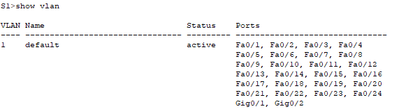Um sich alle VLANs auf einem Switch anzeigen zu lassen, gibt es den Befehl „show vlan“. Dieser listet alle VLANs und die dazugehörigen Ports auf.

Abbildung | show vlan

## Konnektivität zwischen PCs testen

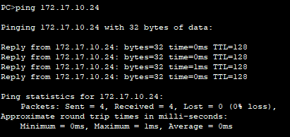Um die Konnektivität zwischen PCs zu testen, gibt es den „ping [ip-adresse]“ Befehl. Wie genau man diesen Befehl verwenden kann und welche genauen Parameter es für den Ping-Befehl gibt, werde ich hier nicht weiter erklären, da der Befehl jedem Schüler in der vierten Klasse geläufig sein sollte.

Abbildung | ping

**Welche Vorteile bietet das Konfigurieren von VLANs für die aktuelle Konfiguration?**

Wenn man nicht möchte, dass alle PCs miteinander kommunizieren können, so helfen VLANs enorm.

## VLANs erstellen und überprüfen

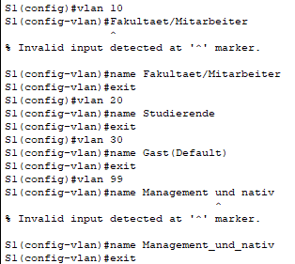Um ein VLAN zu erstellen gibt man zuerst den Befehl „vlan [vlan-nummer]“ ein und danach den Befehl „name [Vlan-Name]“ um das VLAN zu benennen. Das Ganze ist kein großer Aufwand, muss allerdings auf jedem Switch erledigt werden.

Abbildung | VLAN erstellen

**Mit welchem Befehl werden nur der VLAN-Name, der Status und die damit verbundenen Ports auf einem Switch angezeigt?**

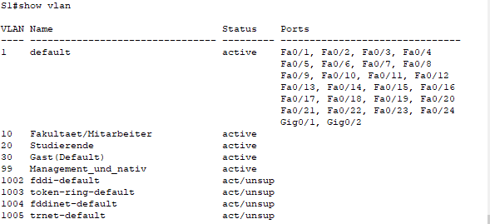Wie bereits in Punkt a (Aktuelle VLANs anzeigen) erklärt, dient der Befehl „show vlan“ zu genau diesem Zweck.

Abbildung | show vlan 2

## Ports zuweisen

Um den Ports das jeweilige VLAN zuzuweisen gibt es den Befehl „interface [Interface-Name]“. Danach gibt man den Befehl „switchport mode access“ ein, um den Port auf Access umzustellen. Danach noch den Befehl „switchport access vlan [Vlan-Nummer]“ eingeben und schon ist das VLAN dem jeweiligen Port zugewiesen.

Abbildung | Port zuweisen

## Konnektivitätsverlust überprüfen

**Versuchen Sie, Pings zwischen PC1 und PC4 zu senden. Auch wenn die Zugangsports den entsprechenden VLANs zugeordnet sind, waren die Ping-Test erfolgreich? Warum oder warum nicht?**

Die Tests waren natürlich nicht erfolgreich, da nur die zwei äußeren Switches konfiguriert worden sind. Der Switch in der Mitte allerdings wurde nicht konfiguriert und weiß daher auch nicht in welches VLAN er die Requests weiterschicken soll.

**Was könnten Sie unternehmen, um dieses Problem zu lösen?**

Man müsst den Switch in der Mitte ebenfalls konfigurieren.

# Einsatzgebiet

# **Erkenntnisse**

Unterschrift: